ΕΓΚΛΗΜΑΤΟΛΟΓΙΑ

Εγκληματολογία είναι η επιστήμη που ασχολείται με τη συστηματική μελέτη του εγκλήματος ως κοινωνικού φαινομένου και των μέτρων που αφορούν την αντιμετώπισή του.
Η Εγκληματολογία αποτελεί έναν ιδιαίτερο, πολυσύνθετο επιστημονικό κλάδο γνώσης στον οποίο συνεισφέρουν η Κοινωνιολογία, η Ψυχολογία, η Ψυχιατρική, η Ανθρωπολογία, η Στατιστική, η Νομική, η Βιολογία κ.α. Το γεγονός αυτό δεν αναιρεί την αυτονομία της ως επιστήμης, εφόσον έχει κατά κύριο λόγο δική της οπτική γωνία εξέτασης του εγκληματικού φαινομένου.
Το ειδικότερο επιστημονικό αντικείμενο της Εγκληματολογίας αφορά τη μελέτη των χαρακτηριστικών της εγκληματικής πράξης αυτής καθεαυτής, καθώς και των πρωταγωνιστών της, δηλαδή του δράστη (εγκληματία) και του θύματός του.
Παράλληλα και μέσα στα πλαίσια σντιμετώπισης της εγκληματικής συμπεριφοράς ασχολείται και με τη λειτουργία του συστήματος της Ποινικής Δικαιοσύνης, η οποία είναι αρμόδια για την επιβολή των μέτρων αυτών.
Το ίδιο αντικείμενο με την Εγκληματολογία απασχολεί και το Ποινικό Δίκαιο κάθε χώρας. Η πρώτη, όμως, το εξετάζει σαν κοινωνικό φαινόμενο, ενώ το δεύτερο το βλέπει σαν απρόσωπο νομικό κανόνα.
Η Εγκληματολογία προσπαθεί να απαντήσει σε ερωτήματα, όπως:
- Τι είναι στην ουσία του το έγκλημα;
- Γιατί υπάρχει εγκληματικότητα;
- Ποιοι είναι οι γενεσιουργοί της παράγοντες – αιτίες;
- Πώς γεννήθηκε το συγκεκριμένο έγκλημα;
- Ο εγκληματίας διαφέρει από τον μη εγκληματία; Ως προς τι; Γιατί;
- Γιατί κάποιοι άνθρωποι εγκληματούν και άλλοι όχι;
- Πώς περνά κάποιος στην εγκληματική πράξη;
- Πώς δημιουργούνται οι ποινικοί κανόνες και οι ποινικοποιημένες συμπεριφορές; Ποιους εξυπηρετούν;
- Σε τι διαφέρουν οι ποινικοί νόμοι από άλλους κοινωνικούς κανόνες;
- Ποιες οι τάσεις της εγκληματικότητας σε μια συγκεκριμένη χώρα και μια συγκεκριμένη περίοδο;
- Ποια είναι τα κατάλληλα μέτρα μείωσης της εγκληματικότητας;
- Ποιες είναι οι καταλληλότερες μέθοδοι σωφρονισμού των εγκληματιών;
- Ποιες συνέπειες υπέστη το θύμα από την εγκληματική πράξη που διεπράχθη σε βάρος του;
- Πώς θα αποκατασταθεί η βλάβη που υπέστη το θύμα;

Η Εγκληματολογία περιλαμβάνει κλάδους όπως την:
- Ανακριτική, η οποία μελετά τρόπους έρευνας για τη διαλεύκανση ενός εγκλήματος,
- Σωφρονιστική ή Ποινολογία, η οποία μελετά την αντίδραση της Πολιτείας απέναντι στο έγκλημα, με την επιβολή των ποινών, τον αντίκτυπο των ποινών στους θύτες και στα θύματα και του όλου πλαισίου συμμόρφωσης και εκτέλεσης των ποινών,
- Θυματολογία, η μελέτη των θυμάτων εγκληματικών πράξεων, το ρόλο τους στη διάπραξη εγκλημάτων και τη μελέτη της διαδικασίας «θυματοποίησης»,
- Αντεγκληματική πολιτική, η μελέτη των κανόνων και των αρχών που θα μπορούσαν να οδηγήσουν στην αντιμετώπιση του εγκλήματος,
- Θεωρητική εγκληματολογία, η μελέτη της φύσης του εγκλήματος και η ερμηνεία του,
- Εμπειρική εγκληματολογία, η συστηματική ανάλυση των εγκληματολογικών δεδομένων,
- Συγκριτική εγκληματολογία και τέλος,
- τη διάκριση μεταξύ Γενικής (που μελετά τη φύση του εγκλήματος και την ανθρώπινη προσωπικότητα) και
- Κλινικής εγκληματολογίας που μελετά τα επιμέρους στοιχεία του εγκλήματος, όπως αίτια ή κίνητρα.

ΟΜΑΔΑ
Καραμάνη Κατερίνα
Μιχαλοπούλου Δήμητρα
ΑΙΤΙΑ ΕΓΚΛΗΜΑΤΙΚΟΤΗΤΑΣ
Είναι ευρέως διαδεδομένο ότι σήμερα, σε μία εποχή που αντιμετωπίζει οικονομική και κοινωνική κρίση, τα φαινόμενα εγκληματικότητας έχουν αυξηθεί ραγδαία. Με τον όρο εγκληματικότητα εννοείται το σύνολο των αξιόποινων πράξεων που αποδοκιμάζονται ειδικότερα από τους ποινικούς νόμους. Υπάρχουν, λοιπόν, ποικίλα αίτια τα οποία οδηγούν ένα άτομο σε τέτοιου είδους πράξεις.

Πού οφείλεται αυτού του είδους η τόσο βίαιη συμπεριφορά των δραστών και η αύξηση των βίαιων εγκλημάτων κατά των ανθρώπων;
Ένας αδιαφιλονίκητος παράγοντας είναι η κρίση που βιώνουμε, τόσο σε οικονομικό όσο και σε κοινωνικό-ανθρωπιστικό επίπεδο. Μπορεί να ακουστεί κλισέ, μα είναι πέρα για πέρα αληθινό πως η ηθική κρίση επέφερε την οικονομική! Η φθορά του οικογενειακού θεσμού, η κρίση των αξιών, ο μιμητισμός και η έλλειψη παιδείας είναι τα βαθιά αίτια της ραγδαίας αυτής έξαρσης της βιαιότητας.

Όταν υπάρχουν μεγάλες κοινωνικές και οικονομικές αποκλίσεις και όταν οι ανάγκες των ατόμων δεν ικανοποιούνται από το κράτος και την κοινωνία γενικά, τότε γεννούνται αισθήματα αποστέρησης, με συνέπεια τις εγκληματικές συμπεριφορές.
Δηλαδή, με απλά λόγια, η οικονομική κρίση αναμφίβολα πυροδοτεί την εμφάνιση όλων των ειδών εγκλημάτων, από οικονομικής φύσεως όπως τη διαφθορά και σε συνέχεια τις κλοπές, τις διαρρήξεις αλλά και τα βίαια εγκλήματα.

Είναι γεγονός πως η βία αναπτύσσεται σε κοινωνίες που δέχονται γρήγορες πολιτικές, οικονομικές και κοινωνικές αλλαγές (όπως στην περίπτωση της Ελλάδος).

Επιπροσθέτως η βία γίνεται χρόνια όταν το κράτος είναι «αδύναμο» και βγαίνουν στην επιφάνεια τα αρνητικά συναισθήματα των πολιτών που βιώνουν μία τέτοια οικονομική κρίση, καθώς ο ατομικισμός, η ζήλεια, το μίσος κυριαρχούν σε τέτοιες περιόδους. Ας μην ξεχνάμε πως η βία ουσιαστικά πηγάζει από τις υπάρχουσες ανισότητες. Στην εποχή μας συμβαδίζει ο πλούτος, η φτώχεια, η περιθωριοποίηση, η μετανάστευση, και ο ρατσισμός στην κοινωνία μας. Όλα αυτά λοιπόν οδηγούν στην εγκληματικότητα και ειδικά στην νεανική!
Σε ατομικό επίπεδο, όπως αναφέρθηκε, η κρίση των αξιών είναι ο βασικός λόγος για τα κρούσματα των βίαιων συμπεριφορών. Θα έχετε σίγουρα παρατηρήσει πως νεαρά άτομα είναι οι πρωταγωνιστές των παρεκκλίσεων και των εγκλημάτων.

Δυστυχώς οι νέοι δεν έχουν πάρει σωστές βάσεις από την οικογένεια και αγνοούν το βαθύτερο νόημα της ατομικής ελευθερίας, της αλληλεγγύης, του αλληλοσεβασμού, διότι στην εποχή μας αυτές οι έννοιες τείνουν να ξεχαστούν.

Επιπλέον, μία πρόσθετη αιτία είναι ο μιμητισμός της ξενόφερτης αντικοινωνική κουλτούρας και συμπεριφοράς εκ μέρους των νέων. Είναι γνωστό πως οι νέοι υιοθετούν τις αντιδράσεις των ξένων ομηλίκων όπως το χουλιγκανισμό στα γήπεδα, τη διάπραξη εγκληματικών πράξεων σε νυχτερινά μαγαζιά υπό την επήρεια μεγάλων ποσοτήτων αλκοόλ καθώς και τη μίμηση των βιαιοτήτων που προβάλλονται από τα ξένα μέσα.

Τέλος, ένας άλλος ακλόνητος παράγοντας της αύξησης της εγκληματικότητας είναι η ανομία που επικρατεί. Σύμφωνα με τον Durkheim (Γάλλο κοινωνιολόγο), η ανομία παρουσιάζεται σε περιόδους κοινωνικών κρίσεων και αναστατώσεων ή επαναστάσεων. Όταν απουσιάζει η κοινωνική αλληλεγγύη και οι νόμοι δεν εφαρμόζονται σωστά τότε οι κοινωνικές υποομάδες ανεξαρτητοποιούνται κα στοχεύουν στην ικανοποίηση των συμφερόντων τους, χωρίς να ενδιαφέρονται για το σύνολο.
Όλα αυτά λοιπόν συνιστούν το κάδρο για να κατανοήσουμε τους παράγοντες της εγκληματικότητας. Φυσικά, η εγκληματικότητα είναι ένα πολυσύνθετο και πολυπαραγοντικό φαινόμενο. Η μοναδική λύση για την αντιμετώπιση της είναι η παιδεία γιατί μόνο αυτή μπορεί να δώσει τα σωστά εφόδια στο άτομο ώστε να κρίνει και να αξιολογεί σωστά το ό,τι συμβαίνει γύρω του και να μην γίνεται φερέφωνο ιδεών και αξιών και να τον οπλίζει για να αντιμετωπίζει τις αντιξοότητες που παρουσιάζονται καθημερινά στην κοινωνία μας.

Πώς και γιατί γίνεται κάποιος εγκληματίας;
Όπως είναι λογικό, η αφορμή που θα οδηγήσει ένα άτομο σ’ ένα βίαιο ξέσπασμα ή τα βαθύτερα αίτια που θα το εξωθήσουν στην υιοθέτηση συστηματικά βίαιης ή εγκληματικής συμπεριφοράς ποικίλουν και σχετίζονται με την ιδιαίτερη ψυχοσύνθεση του ατόμου ή με τα προσωπικά του βιώματα.
Ανεργία, οικονομικά προβλήματα, κοινωνικές ανισότητες, συνεχής προβολή βίας, υπονόμευση ηθικών αξιών, απουσία φιλεργατικής διάθεσης και ελλιπής παιδεία είναι κάποια από τα αίτια.
ΟΜΑΔΑ:
Αλεξάνδρα Αγγελοπούλου
Παρασκευή Καρούζου
Μαμούρη Ζωή
ΑΝΤΕΓΚΛΗΜΑΤΙΚΗ ΠΟΛΙΤΙΚΗ
Η αντεγκληματική πολιτική συνιστά σήμερα ένα ευρύ και σύνθετο πεδίο πρακτικών. Αρχικά ο όρος αναφερόταν κυρίως στις κατασταλτικές κρατικές πολιτικές, προοδευτικά όμως διευρύνθηκε και συμπεριέλαβε επιμέρους κοινωνικές πολιτικές του κράτους.
Το Συμβούλιο της Ευρώπης ορίζει την αντεγκληματική πολιτική ως «το σύνολο των μέτρων που τείνουν στην προστασία της κοινωνίας από την εγκληματικότητα, στη φροντίδα για τη μελλοντική εξέλιξη του εγκληματία και στη διασφάλιση των δικαιωμάτων του θύματος».
Υπό την έννοια αυτή η αντεγκληματική πολιτική «αναφέρεται αφενός μεν στον καθορισμό των κοινωνικών καταστάσεων και γεγονότων που υπάγονται στη δικαιοδοσία του ΣΑΠΔ και αφετέρου στα μέτρα που λαμβάνονται για την πρόληψη και την καταστολή τους», και αφορά τα επίπεδα της πρωτογενούς εγκληματοποίησης ή απεγκληματοποίησης, και συγκεκριμένα την κοινωνικοπολιτική διαδικασία που συνίσταται στην αξιολόγηση ορισμένων αγαθών για τα οποία θεσπίζει ή καταργεί ποινικούς κανόνες και της δευτερογενούς εγκληματοποίησης, δηλαδή, της διαδικασίας που αφορά τη δραστηριοποίηση του συστήματος απονομής της ποινικής δικαιοσύνης, αλλά και όλων των εξωποινικών φορέων που λαμβάνουν μέρος με την αντίδρασή τους απέναντι στο έγκλημα.
Λαμβάνοντας υπόψη τα ανωτέρω, οι αρχές της πολιτειακής δράσης για την αντιμετώπιση του εγκλήματος είναι ο σεβασμός των θεμελιωδών δικαιωμάτων του ανθρώπου και η συμμόρφωση προς μια ορθολογική αντεγκληματική πολιτική που στοχεύει στην πρόληψη του εγκλήματος και στην εμπέδωση του αισθήματος ασφάλειας των πολιτών, στην καταστολή του, στην προστασία και ικανοποίηση των θυμάτων και στη μέριμνα για τους εγκληματίες.
Η αντεγκληματική πολιτική αφενός μεταβάλλει το ίδιο το εγκληματικό φαινόμενο, καθώς η επίδραση που ασκεί σε αυτό καθίσταται καταλυτική για την περαιτέρω διαμόρφωσή του και αφετέρου μεταβάλλεται αναλόγως του μετασχηματισμού του εγκληματικού φαινομένου. Υπό την έννοια αυτή η αντεγκληματική πολιτική καλείται να επανεφευρίσκει διαρκώς τις απαντήσεις απέναντί του. Συνεπώς, τόσο το έγκλημα όσο και η αντεγκληματική πολιτική είναι δύο άρρηκτα συνδεδεμένες έννοιες, οι οποίες δεν δύναται να προσεγγιστούν μεμονωμένα.
Ωστόσο, το εγκληματικό ζήτημα, ακριβώς επειδή αφορά όλους τους πολίτες, δεν μπορεί να αποτελεί υπόθεση μόνο του κράτους. Στο πλαίσιο αυτής της τοποθέτησης διαμορφώθηκαν θεωρητικές προσεγγίσεις και επιμέρους κοινωνικές πρακτικές που προάγουν τον πολίτη σε μέτοχο της αντιμετώπισης του εγκλήματος.
Η εξέλιξη της εγκληματικότητας στην Ελλάδα στα χρόνια του μνημονίου θα γίνει σίγουρα στο μέλλον πεδίο έρευνας για πολλούς εγκληματολόγους σε όλο τον κόσμο.
Και αυτό γιατί η θεωρία ότι ‘η φτώχεια φέρνει έγκλημα ‘ διαψεύστηκε παταγωδώς.
Μία αιτιοκρατική θεωρία που φαντάζει αυτονόητη αποδεικνύεται στην περίπτωση της Ελλάδας υπεραπλουστευτική και αναληθής.
Οι βασικοί δείκτες δείχνουν μείωση της βαριάς εγκληματικότητας τουλάχιστον κατά τριάντα τοις εκατό από το 2010 μέχρι και σήμερα, ενώ αύξηση εμφανίζεται μόνο κατά περίπτωση σε εγκλήματα.

ΟΜΑΔΑ
Σταμάτης Χρήστος
Κων/νος Μπάφας
Γιώργος Μούτσος
Θεοδωρόπουλος Θανάσης

Pablo Emilio Escobar Gaviria
VS
Joaquín Archivaldo “El Chapo” Guzmán Loera

Οι δυο ισχυρότεροι και πιο επικίνδυνοι έμποροι ναρκωτικών "βρέθηκαν" ο ένας απέναντι στον άλλο, για να καταγραφούν οι ομοιότητες, οι διαφορές και ποιος είναι το "αφεντικό" στον πόλεμο των ναρκωτικών.
Ο Πάμπλο Εσκομπάρ, ήταν γιος ενός αγρότη από τις αγροτικές περιοχές της Κολομβίας και ο Χοακίν "Ελ Τσάπο" Γκουσμάν, προερχόταν από την ορεινή περιοχή των βουνών της Sierra Madre του Μεξικού. Παρά την ταπεινή τους καταγωγή κατάφεραν μέσα από τη παρανομία, τις δολοφονίες και τα ναρκωτικά να χτίσουν αυτοκρατορίες.
Παρόλο που η σύγκριση των δυο βαρόνων των ναρκωτικών είναι δύσκολη, καθώς έχουμε να κάνουμε με διαφορετικές περιόδους δράσης και διαφορετικές συνθήκες, είναι αναπόφευκτη.
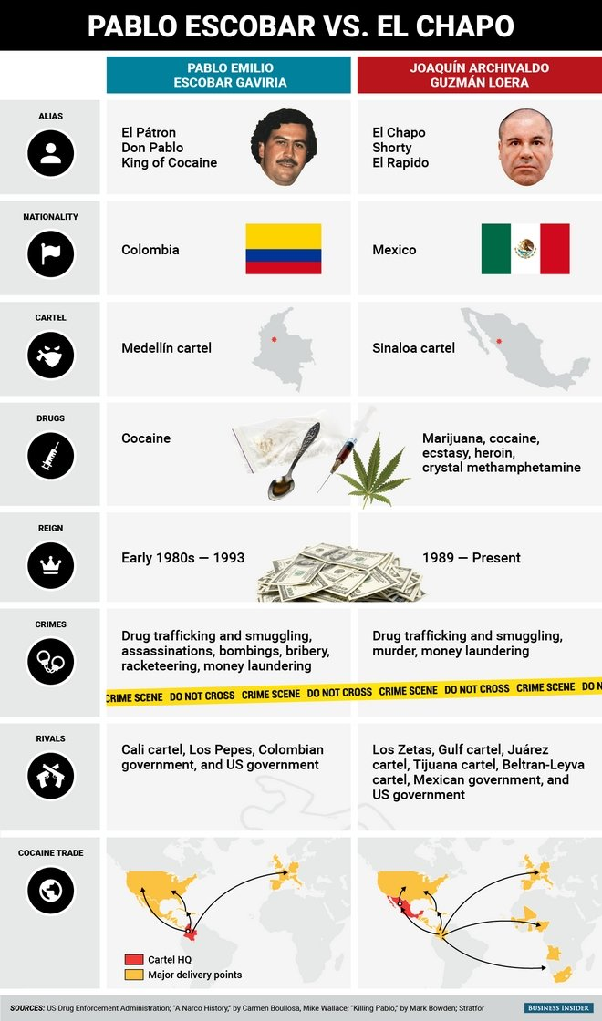
Πάμπλο Εσκομπάρ
Γεννημένος από μια ταπεινή αγροτική οικογένεια κοντά στην πόλη Μεδεγίν στη κεντρική Κολομβία, ο Πάμπλο Εσκομπάρ ξεκίνησε την «καριέρα» του διαπράττοντας διάφορα μικροαδικήματα. Ασχολήθηκε αρχικά με το λαθρεμπόριο και στη συνέχεια άρχισε την διακίνηση μαριχουάνας.
Μέχρι τα τέλη της δεκαετίας του 1970, ο ίδιος και αρκετοί συνεργάτες του είχαν διακινήσει κοκαΐνη από την Κολομβία, η οποία παραμένει ένας από τους κύριους παραγωγούς κοκαΐνης στον κόσμο, και από τις αρχές της δεκαετίας του ‘80 το καρτέλ του Μεγεδίν διακινούσε ναρκωτικά αξίας εκατομμυρίων προς την αδηφάγο αγορά των ΗΠΑ.
Τα εισοδήματα και ο πλούτος του Εσκομπάρ είναι δύσκολο να μετρηθούν, ωστόσο κάποιοι υποστηρίζουν ότι συγκέντρωνε 420 εκατομμύρια την εβδομάδα από τα μέσα της δεκαετίας του 1980, που σημαίνει περίπου 22 δισεκατομμύρια δολάρια το χρόνο.
Μέχρι το τέλος του 1980, προμήθευε το 80% της παγκόσμιας αγοράς κοκαΐνης, ενώ εκτιμάται πως διακινούσε 15 τόνους στις ΗΠΑ κάθε μέρα.
Ξόδευε χωρίς μέτρο τόσο για τον ίδιο όσο και για την οικογένειά του, ωστόσο προχώρησε σε μεγάλες δωρεές σε διαμερίσματα, γήπεδα ποδοσφαίρου ενώ έδινε μετρητά στους φτωχούς. Αυτές οι πράξεις ήταν αρκετές για να του εξασφαλίσουν δημοσιότητα και λαϊκή υποστήριξη.
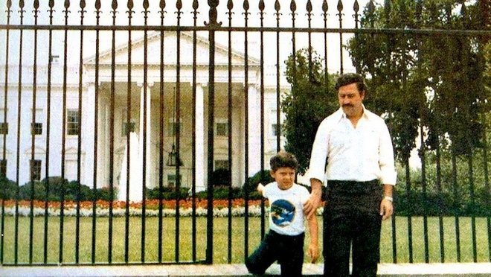
"Ο Πάμπλο Εσκομπάρ κέρδιζε τόσα πολλά που κάθε χρόνο έχανε το 10% των χρημάτων, επειδή αρουραίοι έτρωγαν τα πακέτα των δεσμίδων με δολάρια που είχαν αποθηκευθεί ή καταστρέφονταν από το νερό ή χάνονταν" ανέφερε ο αδελφός του Εσκομπάρ, Ρομπέρτο, σε ένα βιβλίο του το 2009.
Η παράνομη αυτοκρατορία του Εσκομπάρ μπήκε στο στόχαστρο της κυβέρνησης της Κολομβίας και έτσι ξεκίνησε ένα μακράς διάρκειας κύμα βίας στην Κολομβία.
Η κολομβιανή κυβέρνηση, με τη βοήθεια των ΗΠΑ, κατάφεραν να χτυπήσουν το καρτέλ μέχρις ότου ο Εσκομπάρ να διαπραγματευτεί μια συμφωνία και να φυλακιστεί σε τμήμα που είχε διαμορφωθεί ειδικά για εκείνον κοντά στο Μεδεγίν της Κολομβίας.
Στα μέσα του 1992 στοιχεία που αποδείκνυαν ότι συνέχιζε να ελέγχει το καρτέλ μέσα από τη φυλακή ανάγκασαν την κυβέρνηση να προχωρήσει σε συμβιβασμό μαζί του, ωστόσο ο Εσκομπάρ δεν έδωσε καμία ευκαιρία, καθώς προτίμησε να δραπετεύσει.
Κατά τη διάρκεια αυτής της περιόδου, ο ίδιος και η οικογένειά του ταξίδευαν από κρησφύγετο σε κρησφύγετο, ποτέ δεν έμεναν στο ίδιο μέρος για περισσότερο από δύο ημέρες.
Σε ένα κρησφύγετο μάλιστα ο Εσκομπάρ έκαψε 2.000.000 δολάρια για να προστατεύσει την οικογένειά του από το κρύο. Μετά από λίγο καιρό χωρίστηκε από την οικογένειά του προκειμένου να καταφέρει να αποφύγει τη σύλληψη.
Στις 2 Δεκεμβρίου του 1993, οι δυνάμεις ασφαλείας της Κολομβίας, που συνεργάζονταν με τους LosPepes, οργάνωση που κυνηγούσε τον Εκσομπάρ, ζητώντας δικαίωση για τα δεκάδες θύματά του, κατάφεραν μέσα από ένα δίκτυο πληροφοριών να τον εντοπίσουν.
Όταν έσπασαν την πόρτα, ο Εσκομπάρ κρύφτηκε στην οροφή του σπιτιού, αλλά οι αστυνομικοί τον εντόπισαν και τον πυροβόλησαν τουλάχιστον 9 φορές για να βεβαιωθούν ότι ήταν νεκρός.

Χοακίν "Ελ Τσάπο" Γκουσμάν
Ο Χοακίν "Ελ Τσάπο" Γκουσμάν δεν ήταν ο πρώτος βαρόνος ναρκωτικών από τα βουνά της Sierra Madre της πολιτείας Σιναλόα στο βορειοδυτικό Μεξικό.
Ως επικεφαλής του καρτέλ Σιναλόα, ο "Ελ Τσάπο" προτιμούσε τη μαριχουάνα και τη καλλιέργεια παπαρούνας, η οποία κάλυπτε μια έκταση πάνω από 23 χιλιάδες μίλια μέσα στο Μεξικό, μια περιοχή μεγαλύτερη από την Κόστα Ρίκα. Το δίκτυο διέθετε συνεργάτες σε 17 από 32 πολιτείες του Μεξικού, όπως δίκτυο συνεργατών σε σχεδόν 50 χώρες, μεταξύ των οποίων και τις ΗΠΑ.
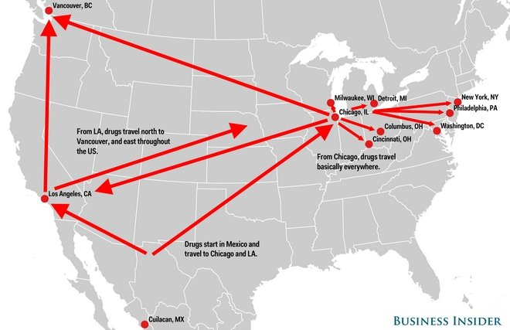
Πιστεύεται ότι το καρτέλ ελέγχει το 35% της κοκαΐνης που παράγεται στην Κολομβία, η οποία σύμφωνα με την DEA, το 2013 προμήθευσε το 80% της ηρωίνης, κοκαΐνης, μαριχουάνα και μεθαμφεταμίνης στο Σικάγο των ΗΠΑ.
Το καρτέλ της Σιναλόα είναι γνωστό για την παγκόσμια δράση του, καθώς δραστηριότητά του έχει καταγραφεί στην Αυστραλία, το Χογκ Κόνγκ και τις Φιλιππίνες. Παράλληλα, μελετητές εκτιμούν πως διευρύνει το δίκτυό του σε πιο "παρθένες" αγορές, όπως η Ασία και η Αφρική.
Ο "Ελ Τσάπο" συνελήφθη από τις Αρχές το 1993 στη Γουατεμάλα, μετά από την ανταλλαγή πυροβολισμών και την εκτέλεση ενός καθολικού ιερέα. Παρέμεινε στις φυλακές του Μεξικού μέχρι το 2001, όταν και το έσκασε κρυμμένος σε ένα καλάθι με άπλυτα ρούχα.
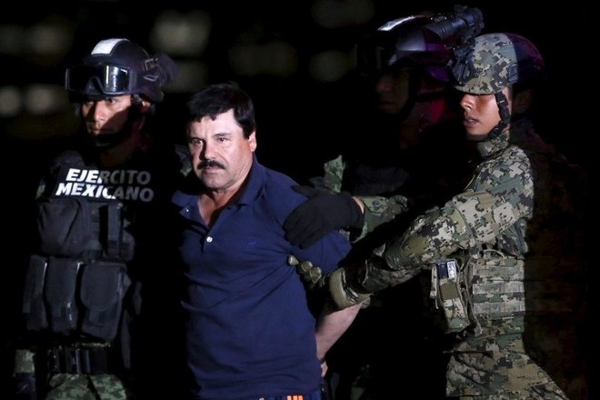
Οι αστυνομία τον κυνηγούσε για 13 χρόνια, μέχρι που κατάφεραν να τον συλλάβουν σε ένα προάστιο της Σιναλόα τον Φεβρουάριο του 2014. Επτά μήνες αργότερα, κατάφερε και πάλι να το σκάσει από τις φυλακές μ' έναν κινηματογραφικό τρόπο, καθώς έσκαψε το πάτωμα και κατάφερε να ξεφύγει από τον αγωγό.
Κατάφερε να κρυφτεί μέχρι τον Ιανουάριο του 2016 και πάλι στην περιφέρεια όπου ιδρύθηκε το καρτέλ του, ωστόσο συνελήφθη ξανά από τις Αρχές, οι οποίες βρίσκονται, εκ τότε, σε επιφυλακή φοβούμενες μια νέα δραπέτευση του.
ΟΜΑΔΑ
Κολιούκος Δημήτρης
Μπασιάκου Μαριάννα
ΕΡΕΥΝΗΤΙΚΗ ΔΗΜΙΟΥΡΓΙΚΗ ΕΡΓΑΣΙΑ ΤΜΗΜΑΤΟΣ Β(ανθρωπιστικών σπουδών) 2^{ο} τετρ. 2018-2019

